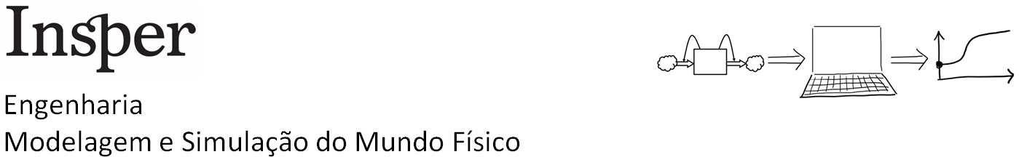

_ EXERCÍCIO 2

1. *População do Reino Unido*

O Reino Unido, situado em um conjunto de ilhas localizadas próximo à costa do continente europeu, é constituído por quatro países: Inglaterra, Escócia, País de Gales e Irlanda do Norte. Embora estejamos utilizando o termo “países”, cada um desses territórios não chega a ter a autonomia de um país, pois, para diversos assuntos, estão subordinados ao parlamento do Reino Unido, situado em Londres, capital do país. Para se ter uma ideia da confusão, cada um dos quatro disputa separadamente as principais competições de futebol: na Eurocopa de 1996, por exemplo, a Inglaterra derrotou a Escócia por 2 a 0. Porém, os quatro disputam os Jogos Olímpicos unidos sob a mesma bandeira, a do Reino Unido.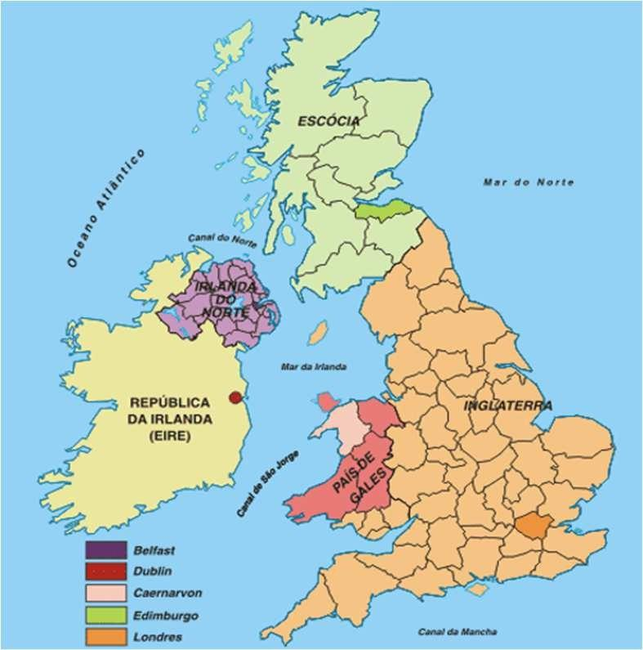

Mapa do Reino Unido

Confusões à parte, vamos construir um modelo da população do Reino Unido. Em 2008, sua população total era de cerca de 60 milhões de habitantes, sendo 50 milhões na Inglaterra, 5 milhões na Escócia, 3 milhões no País de Gales e 2 milhões na Irlanda do Norte. No mesmo ano, o governo instituiu uma nova política para a migração – enquanto os habitantes do Reino Unido eram autorizados a migrar livremente pelos quatro países, ninguém estava autorizado a sair ou entrar em seu território1. Além disso, graças à paixão da maioria dos habitantes do Reino Unido pelos *pubs* e pelo futebol, o final de semana dos britânicos é cada vez mais atribulado, fazendo com que as taxas de natalidade e mortalidade tenham se equiparado, permanecendo assim por muitos anos. Os demógrafos (estudiosos das populações) estimam que, todos os anos, 10% da população escocesa migre para a Inglaterra, enquanto que 1% dos habitantes da Inglaterra se mudem para a Escócia. Além disso, 1000 habitantes do País de Gales mudam-se anualmente para a Inglaterra. Não é previsto que ocorra qualquer movimento populacional envolvendo a Irlanda do Norte.

1. Desenhe um diagrama de estoques e fluxos para modelar as várias populações que compõem o Reino Unido como descrito acima.

















1. Escreva equações a diferenças para modelar esses crescimentos populacionais.

E (t + 1) = 0,9 * E(t) + 0,01 * I(t)

I (t + 1) = 0,99 * I(t) + 0,1 * E(t) + 1000

G (t + 1) = G(t) - 1000

1. O que se espera que ocorra, em longo prazo, com a população da Escócia? E com a da Inglaterra? Para responder a essa pergunta, você deverá fazer uma simulação em Excel!

Espera-se que ambas as populações, tanto a da Inglaterra, quanto a da Escócia, aumentem.



1. *População das corujas malhadas do norte*

O ciclo de vida das corujas malhadas do norte divide-se naturalmente em três estágios: filhotes (até 1 ano), adolescentes (de 1 a 3 anos) e adultos (mais de 3 anos). Elas só começam a se reproduzir durante a fase adulta. Usando dados de estudos demográficos da espécie, Lamberson et al.2 determinaram que a taxa anual de natalidade é 33% (em relação ao total de adultos), que 18% dos filhotes sobrevivem e se tornam adolescentes, 71% dos adolescentes sobrevivem para se tornarem adultos e que 94% dos adultos sobrevivem a cada ano.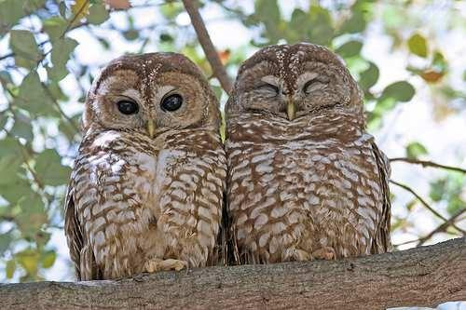

Um simpático casal de corujas malhadas do norte

* 1. Desenhe um diagrama de estoques e fluxos para modelar a população dessa espécie de corujas em seus diferentes estágios de desenvolvimento.









* 1. Escreva equações a diferenças para modelar a situação.

**F (t + 1) = 0,33 * A (t)**

**a (t + 1) = F(t) * 0,18 + F(t-1) * 0,18** (2 anos sendo adolescnetes - ano 2 + ano 1)

**A(t +1) = 0,94 * A(t) + F(t-2) * 0,71 * 0,18** (adultos atuais - 94% + adultos que estao chegando e eram filhotes 2 anos atrás)

F - FILHOTES

a - ADOLESCENTES

A - ADULTOS

* 1. O que você acha que deve acontecer com as corujas no longo prazo?

taxa de natalidade: 0,33 * 0,94 * 0,71 * 0,18F = 0,03964F/ano = 0,03/ano

taxa de mortalidade: 0,82F + 0,29 * 0,18F + 0,06 * 0,71 * 0,18F = 0,879868F/4 anos = 0,21/ano

Com isso concluímos que a população de corujas decrescerá a longo prazo, correndo risco de extinção.

* 1. O trabalho de Lamberson também aponta que a disponibilidade de árvores para que as corujas façam ninhos têm um importante papel na determinação da taxa de natalidade. Crie um novo modelo (diagrama de estoque e fluxos + equações a diferenças) que leve esse efeito em consideração, e faça predições qualitativas de como a população de corujas pode se comportar dependendo desse novo fator.





F (t + 1) = 0,33 * Q(A) * (1 - Q(A)/Q(Ar))





Q(A) = Quantidade de Adultos

Q(Ar) = Quantidade de Arvores



COLABORADO COM ANDRÉ WEBER NA QUESTÃO 2